Cilj
- label v TextField
- izdelava reusable Comopsable (funkcij)
- prenos modifier-ja v Composable funkcijo
- hoisting
Naloga:
Kalkulator za računanje napitnine!
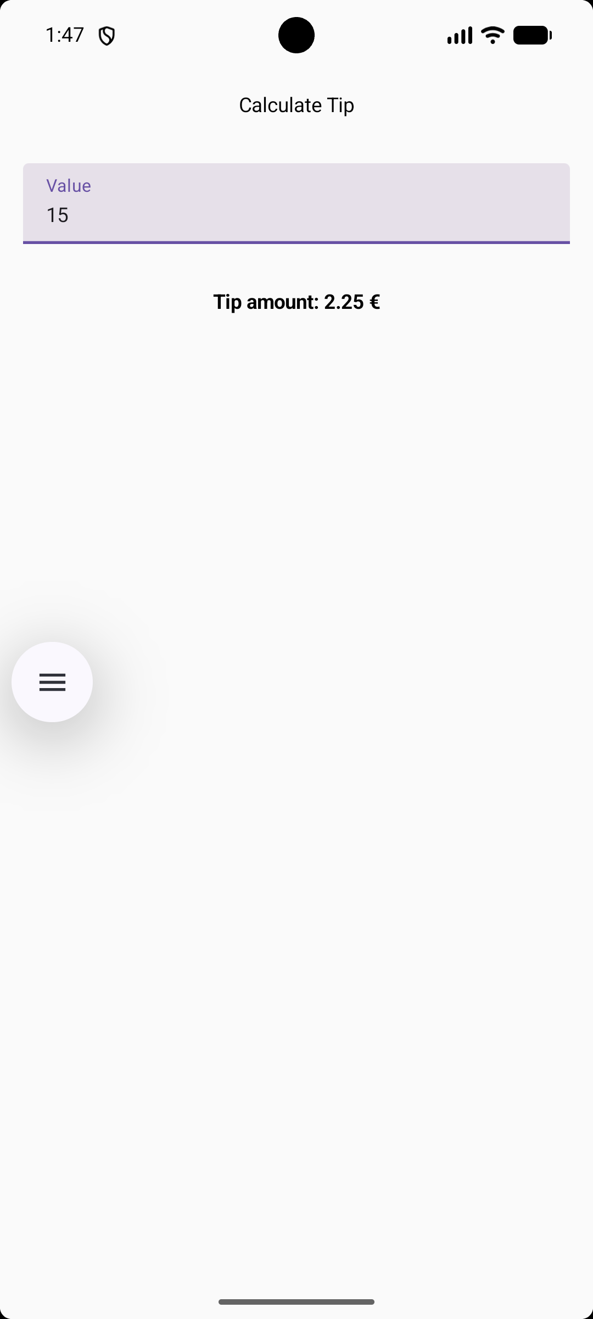

@Composable
fun MojComposable(
modifier: Modifier = Modifier
)
in potem modifier posreduješ naprej:
modifier = modifier

Lambda
TextField(
label = { Text("Vrednost nakupa") },
onValueChange = { vrednostNakupa = it},
value = vrednostNakupa,
modifier = Modifier.padding(16.dp).fillMaxWidth().background(Color.Green)
)

fun TextField(
label: @Composable (() -> Unit),
onValueChange: (String) -> Unit,
value: String,
modifier: Modifier
)
onValueChange = { novaVrednost: String -> vrednostNakupa = novaVrednost }
onValueChange = { it -> vrednostNakupa = it }
onValueChange = { vrednostNakupa = it }

onCheckedChange = { novaVrednost: Boolean ->
zaokrozim = novaVrednost
}

